银川一中2021届高三年级第六次月考
理科综合能力测试
命题教师：
注意事项：
1．答卷前，考生务必将自己的姓名、准考证号填写在答题卡上。
2．作答时，务必将答案写在答题卡上。写在本试卷及草稿纸上无效。
3．考试结束后，将本试卷和答题卡一并交回。
可能用到的相对原子质量：H-1 C-12 O-16 S-32 Cl-35.5 K-39 Pt-195
一、选择题：本题包括13小题。每小题6分，共78分，在每小题给出的四个选项中，只有一个选项符合题意。
1．下列有关人体结构及功能的叙述正确的是
A．卵细胞体积较大有利于和周围环境进行物质交换，为胚胎发育提供所需养料
B．肝脏细胞与上皮细胞相比，线粒体的数量更多
C．心肌细胞和胰腺细胞中均有溶酶体,被此结构分解后的产物都被排出细胞外
D．细胞膜、内质网膜、视网膜、呼吸道黏膜都属于生物膜系统
2．下列关于细胞分裂的有关说法，不正确的是
A．用³²P标记DNA的细胞放在³¹P的培养液中，经连续两次有丝分裂后所形成的4个子细胞中，每个细胞均不含³²P的DNA分子
B．某动物在精子形成过程中，若同源染色体未分离，则可形成染色体组成为XXY的后代
C．某二倍体动物细胞内含有10条染色体，则该细胞不可能处于有丝分裂后期
D．某二倍体正常分裂的细胞若含有两条Y染色体，则该细胞一定不是初级精母细胞
3．盐酸是一种常见的化学试剂，也广泛用于生物学实验，以下涉及盐酸的实验说法正确的是
A．促胰液素的发现过程中稀盐酸的作用是刺激胰腺产生促胰液素
B．“探究酶活性受PH的影响”的实验中盐酸的作用是用于控制无关变量
C．“观察DNA和RNA在细胞中的分布”的实验中质量分数为8%的盐酸可以改变细胞膜的通透性
D．“低温诱导染色体数目变化”实验中，可尽量延长用盐酸和酒精处理时间使解离更充分
4．控制某种雌雄异株植物的阔叶(B)和细叶(b)的基因仅位于X染色体上，自然界中有阔叶、细叶雄株和阔叶雌株，但未发现细叶雌株。下列分析错误的是
A．在自然界中没有细叶雌株的原因是含X^{b}的花粉或卵细胞致死
B．若某种群中雌株的基因型及比例为X^{B}X^{B}:X^{B}X^{b}＝1:2，阔叶植株自由交配，后代雄株中会出现1/3的细叶
C．用细叶雄株与阔叶雌株杂交后代均为雄株，则证明含X^{b}的花粉致死
D．杂合阔叶雌株与细叶雄株杂交，子代中X^{b}的基因频率为1/2
5．福寿螺被引入我国后，因其适应能力强、繁殖速度快，迅速扩散于河湖与田野，取食水生植物而破坏巨大。为研究福寿螺对水稻的影响，将不同密度的福寿螺引种到不同的水稻田中，一段时间后，测得稻田中各生物的日均密度增长率如下图所示。下列相关叙述错误的是
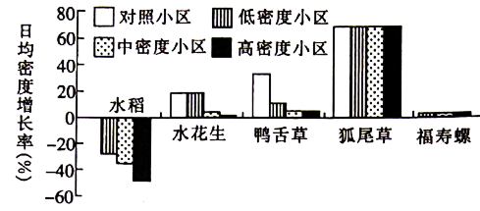
A．福寿螺属于初级消费者，与水稻和水花生为捕食关系
B．可用样方法来调查福寿螺的种群密度
C．中密度处理小区中，福寿螺种群的出生率大于死亡率
D．中密度处理小区中，福寿螺与各植物的竞争压力小于其他密度的小区
6．以习近平同志为核心的党中央坚定不移推进生态文明建设，牢固树立“绿水青山就是金山银山”的强烈意识和绿色发展理念，大力推进湿地保护与修复，目前已退耕还湿46万多亩。下列有关叙述正确的是
A．湿地生态系统可因地制宜建设成公园做为人们休闲的好去处，这是生物多样性间接价值的体现
B．随着退耕还湿的推进，湿地的生物多样性增加，这是由于生活在其中的生物发生了适应性变异更加适应环境的结果
C．鸣翠湖国家湿地公园中的中华秋沙鸭粪便中的能量不属于自身同化能量的一部分
D．湿地生态系统的自我调节能力大于农田生态系统，是由于湿地中生物的数量更多
7．2020年11月以来，我们国家在科技方面捷报频传：奋斗号载人潜水器潜至10909米的深海；嫦娥5号从月球携带的1.7kg月壤成功返回；人造太阳首次放电；高分14号卫星发射成功等等。下列说法错误的是
A．月壤中富含的与地球上的互为同素异形体
B．氦与氘的反应：，该反应不属于氧化还原反应
C．深潜器的外壳是特种钛合金，该钛合金超硬，能耐高压
D．人造太阳中的等离子体是不同于固体、液体与气体的第四种物质聚集状态
8．化合物M是某合成农药的中间体，其结构为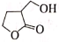。下列有关说法正确的是
A．分子中有5个碳原子共平面
B．M能发生氧化反应、取代反应和加成反应
C．1mol M与足量的NaOH溶液反应，最多可消耗2mol NaOH
D．同时含有-CHO和-COOH结构的M的同分异构体有5种（不含立体异构）
9．设N_{A}表示阿伏加德罗常数的值，下列说法错误的是
A．常温下78g质量分数为26％的乙炔的苯溶液中，含有碳原子的数目为6N_{A}
B．在K³⁷ClO₃+6H³⁵Cl（浓）=KCl+3Cl₂↑+3H₂O反应中，若有212g氯气生成，则反应中电子转移的数目为5N_{A}
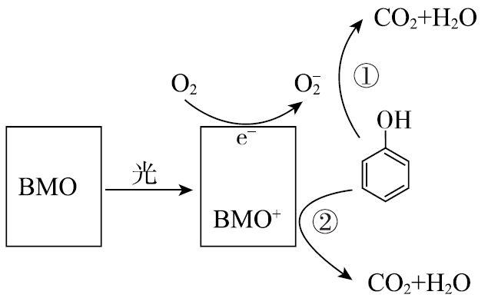
C．室温下pH=1l的Na₂CO₃溶液10L，由水电离出的OHˉ数目为0.0lN_{A}
D．11g硫化钾和过氧化钾的混合物中含有的离子数为0.4N_{A}
10．BMO（Bi₂MoO₆）是一种高效光催化剂，可用于光
催化降解苯酚，原理如图所示。下列说法正确的是
A．①和②中被降解的苯酚的物质的量之比为3:1
B．降解产物的分子中含有极性共价键和非极性共价键
C．该过程中BMO表现较强氧化性，且反应过程中BMO在固相与液相形式相同
D．该过程的总反应：C₆H₆O+ O₂ 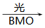 CO₂+ H₂O
11．短周期主族元素X、Y、Z、Q、R的原子序数依次增大,X的简单阴离子与锂离子具有相同的电子层结构,Y原子最外层电子数等于内层电子数的2倍,Q的单质与稀硫酸剧烈反应生成X的单质。向100 mL X₂R的水溶液中缓缓通入RZ₂气体,溶液pH与RZ₂体积关系如图。下列说法正确的是
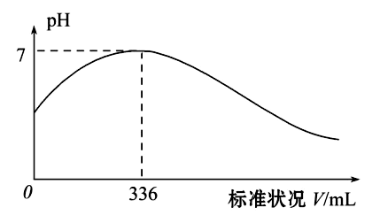
A．X₂R溶液的浓度为0.03 mol·L⁻¹
B．工业上通常采用电解法冶炼Q的单质
C．最简单气态氢化物的稳定性:Y>Z>R
D．RZ₂通入BaCl₂、Ba(NO₃)₂溶液中,均无明显现象
12．根据下列实验操作和现象所得出的结论错误的是
选项 | 操作 | 现象 | 结论
A | 向蔗糖中加入浓硫酸 | 蔗糖变成疏松多孔的海绵状炭，并放出有刺激性气味的气体 | 浓硫酸具有脱水性和强氧化性
B | 将浸透石蜡油的石棉放置在硬质试管底部，加入少量碎瓷片并加强热，将生成的气体通入酸性高锰酸钾溶液 | 酸性高锰酸钾溶液褪色 | 石蜡油分解产物中含有不饱和烃
C | 用pH计测定NaF溶液和CH₃COONa溶液可知： | pH(NaF)＜pH(CH₃COONa) | 酸性：  HF＞CH₃COOH
D | 向KI溶液中滴加几滴NaNO₂溶液，再滴加淀粉溶液 | 溶液变蓝色． | NO₂⁻的氧化性比I₂的强

13．根据下列各图曲线表征的信息，得出的结论错误的是
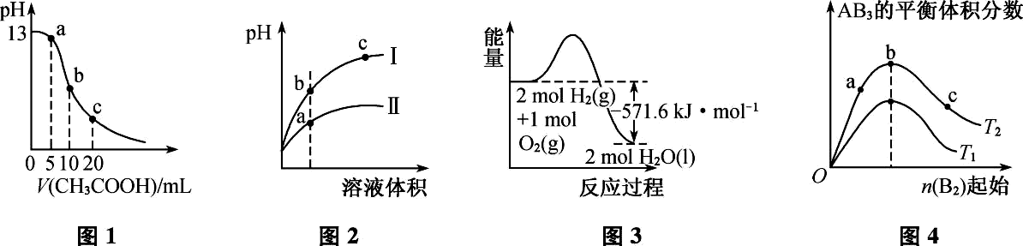
A．图1表示常温下向体积为10 mL 0．1 mol·L⁻¹的NaOH溶液中逐滴加入0．1 mol·L⁻¹ CH₃COOH溶液后溶液的pH变化曲线，则c点处有：c(CH₃COOH)＋2c(H＋)=2c(OH⁻)＋c(CH₃COO⁻)
B．图2表示用水稀释pH相同的盐酸和醋酸时溶液的pH变化曲线，其中Ⅰ表示醋酸，Ⅱ表示盐酸，且溶液导电性：c＞b＞a
C．图3表示H₂与O₂发生反应过程中的能量变化，表示H₂燃烧热的ΔH=-285．8 kJ·mol⁻¹
D．图4表示反应A₂(g)＋3B₂(g)2AB₃(g)，达到平衡时A₂的转化率大小为：a＜b＜c
二、选择题：本题共8小题，每小题6分。在每小题给出的四个选项中，第14～17只有一项符合题目要求，第18～21题有多项符合题目要求。全部选对的得6分，选对但不全的得3分，有选错的得0分。
14．下列说法中正确的是
A．伽利略利用斜面实验“冲淡”重力，便于测量速度
B．库仑最早引入了场的概念，并提出用电场线描述电场
C．欧姆用实验研究了电流的热效应，总结出欧姆定律
D．奥斯特发现了电流周围存在磁场，安培提出了分子电流假说解释一些磁现象
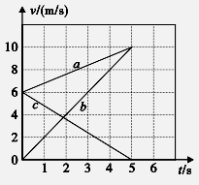
15．在平直公路上a、b、c三车同向行驶，在某段时间内它们
的速度--时间图象如图所示，已知时刻，a、b两车
恰好相遇，c车在a、b两车前方25m处，且时刻
a、c两车速度相等；时刻a、b两车速度相等，
c车速度恰好为零，下列说法正确的是
A．0～5s内，a车的加速度大于c车的加速度
B．0～5s内，b、c两车的距离先减小后增大
C．时，a、b两车相距30m
D．时，a、c两车恰好相遇

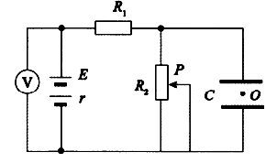
16．如图所示，电路中电源的电动势为E，内阻为r，定值电阻R₁=r，当滑动变阻器R₂的滑片P在中间时，带电油滴恰好静止在平行板电容器中。若滑动变阻器的滑片P缓慢向下滑动油滴未打到极板上之前，则下列说法正确的是
A．通过R₁的电流减小，电压表的读数减小
B．油滴带负电，重力势能增大，电势能减少
C．不考虑电容器对电路的影响，电源的效率减小
D．不考虑电容器对电路的影响，电路中R₁和R₂
消耗的总功率增大
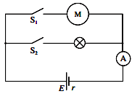
17．小明坐在汽车的副驾驶位上看到一个现象：当汽车的电动机启动时，汽车的车灯会瞬时变暗。汽车的电源、电流表、车灯、电动机连接的简化电路如图所示，已知汽车电源电动势为15 V，内阻为0.1Ω。车灯接通电动机未启动时，电流表示数为15A（车灯可看作不变的电阻）；电动机启动的瞬间，电流表示数达到60 A，电动机的线圈电阻为0.1Ω。下列论述正确的是
A．车灯接通电动机未启动时，车灯的功率为225W
B．电动机启动时，车灯的功率为54W
C．电动机启动时输出的机械功率为195W
D．电动机启动时，电源输出的功率为540W
18．如图，质量为m、长为L的直导线用两绝缘细线悬挂于O、O′，并处于匀强磁场中当导线中通以沿x正方向的电流I，且导线保持静止时，悬线与竖直方向夹角为θ。每根绳子的拉力为T，磁感应强度为B，下列说法正确的是
A．绳子的拉力可能为
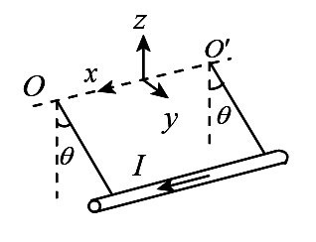
B．当时，B一定存在两个方向，使导线静止
C．当磁感应强度为最小值时，绳子的拉力为
D．当时，B仅有一个方向，使导线静止
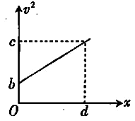
19．宇航员在某星球表面(无空气)将小球从空中竖直向下抛出，测得小球速率的二次方与其离开拋出点的距离的关系如图所示(图中的b、c、d均为已知量)。该星球的半径为R，引力常量为G，将该星球视为球体，忽略该星球的自转。下列说法正确的是
A．该星球表面的重力加速度大小为
B．该星球的质量为
C．该星球的平均密度为
D．该星球的第一宇宙速度为

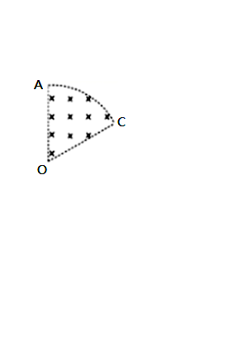
20．如图所示，在扇形区域AOC内存在着方向垂直纸面向里的匀强磁场，圆弧AC有磁场，OC边没有磁场，∠AOC＝60°。甲，乙两个带负电的粒子均从A点以相同的初速度垂直OA方向射入磁场，甲从OC边的中点离开磁场，乙恰好沿OC边离开磁场。粒子重力及粒子间的作用力不计。下列说法正确的是
A．甲、乙在磁场中运动的轨道半径之比为(4－6)：1
B．甲、乙的比荷之比为(4－6)：1
C．甲、乙在磁场中运动的时间之比为(4＋6)：15
D．甲、乙在磁场中运动的角速度大小之比为(2＋3)：6
21．如图，C是放在光滑水平面上的一块右端有固定档板的长木板，在木板的上面有两块可视为质点的小滑块A和B，三者的质量均为m，滑块A、B与木板间的动摩擦因数均为μ．最初木板静止，A以初速度v₀从C的左端、B以初速度2v₀从木板中间某一位置同时以水平向右的方向滑上木板C．在之后的运动过程中B曾以v₀的速度与C的右档板发生过一次弹性碰撞(B与C交换速度)，重力加速度为g，则对整个运动过程，下列说法正确的是
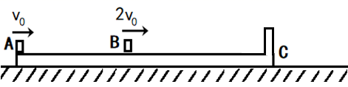
A．滑块A的最小速度为v₀
B．滑块B的最小速度为v₀
C．滑块A与B可能发生碰撞
D．系统的机械能减少了$0\text{.}5{\text{mv}}_{0^{2}}$
三、非选择题：包括必考题和选考题两部分。第22～32题为必考题，每个试题考生都做答；第33题～39题为选考题，考生根据要求作答.
（一）必考题（共129分）
22．(6分)
某同学想设计一个测量金属棒电阻率的实验方案，实验室提供的器材有：
A．电流表A₁（内阻，满偏电流）
B．电流表A₂（内阻约为，量程为）
C．定值电阻
D．滑动变阻器
E．干电池组
F．一个开关和导线若干
G．螺旋测微器，游标卡尺
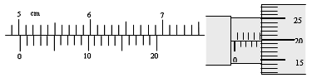
（1）如图1，用20分度游标卡尺测金属棒长度为______；如图2用螺旋测微器测金属棒直径为______。

图1 图2
（2）用多用电表粗测金属棒的阻值：当用“”挡时发现指针偏转角度过大，他应该换用______ 挡（填“”或“”），换挡并进行一系列正确操作后，指针静止时如图3所示，则金属棒的阻值约为______。
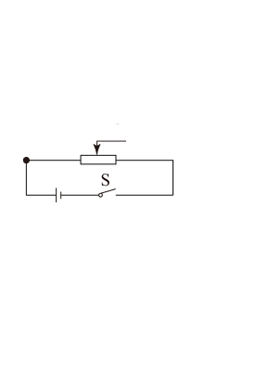
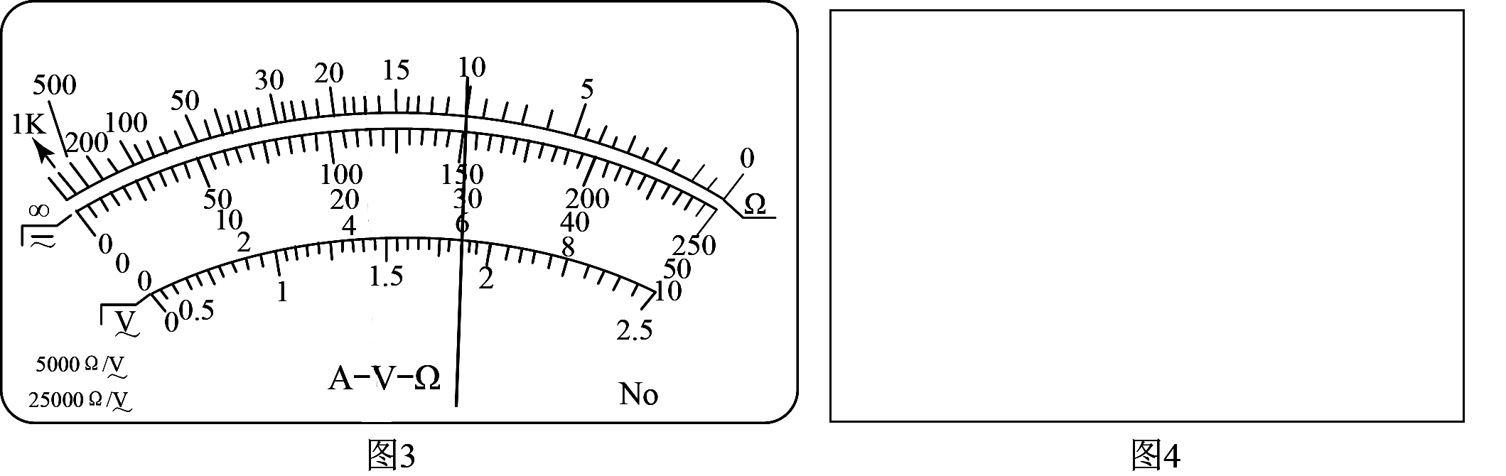
（3）请根据提供的器材，将图4中的实验电路补充完整，要求尽可能精确测量金属棒的阻值。
22．(9分)
甲、乙两组同学用伏安法先后测量同一节干电池（电动势约为1.5伏、内阻约为几欧姆）的电动势和内阻，设计的电路图如图甲、乙所示。
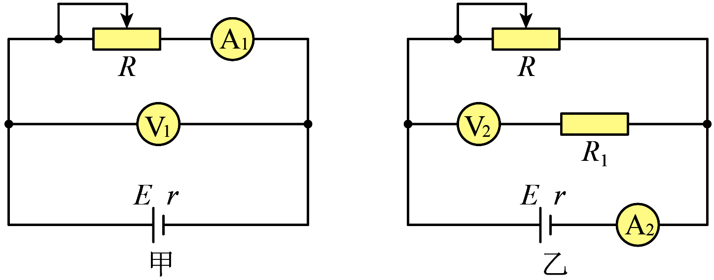
(1)由于乙组同学的电压表V₂量程为0.25 V，内阻为2.2 kΩ，设计电路时，他想把电压表的量程扩大到原来的5倍，需要串联的电阻R₁=___________kΩ。
(2)两组同学测量数据后将其描绘到U-I图上，如图甲、乙所示，根据甲组同学写出的U-I，关系可知：电动势的测量值E_{甲}= V，内阻的测量值r_{甲}= Ω。根据乙组同学画出的U-I图可以计算，电动势的测量值E_{乙}=________V，内阻的测量值r_{乙}=________Ω。（结果均保留3位有效数字）
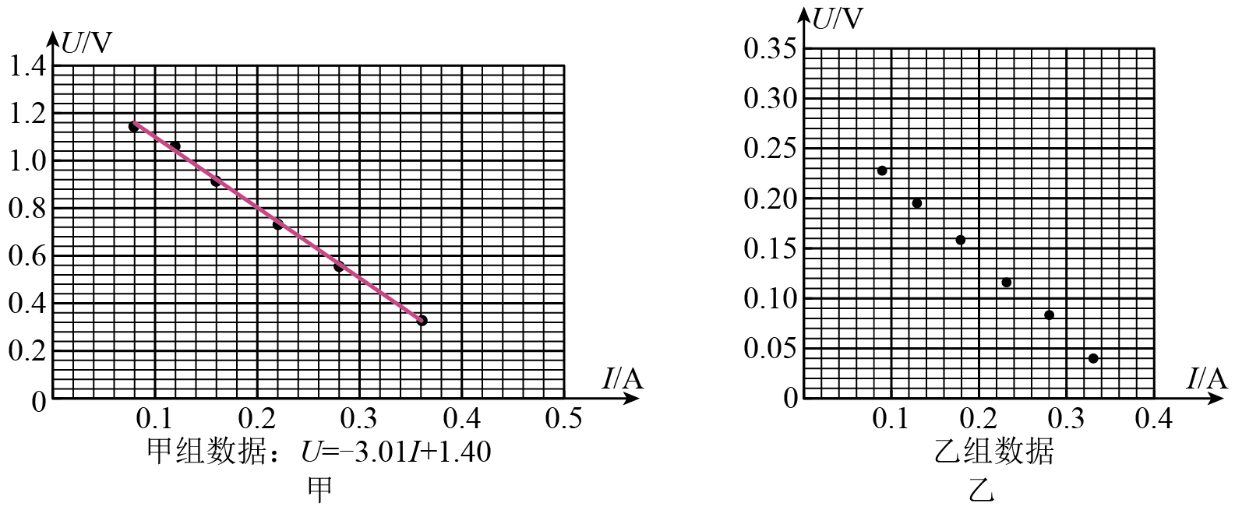
甲
乙
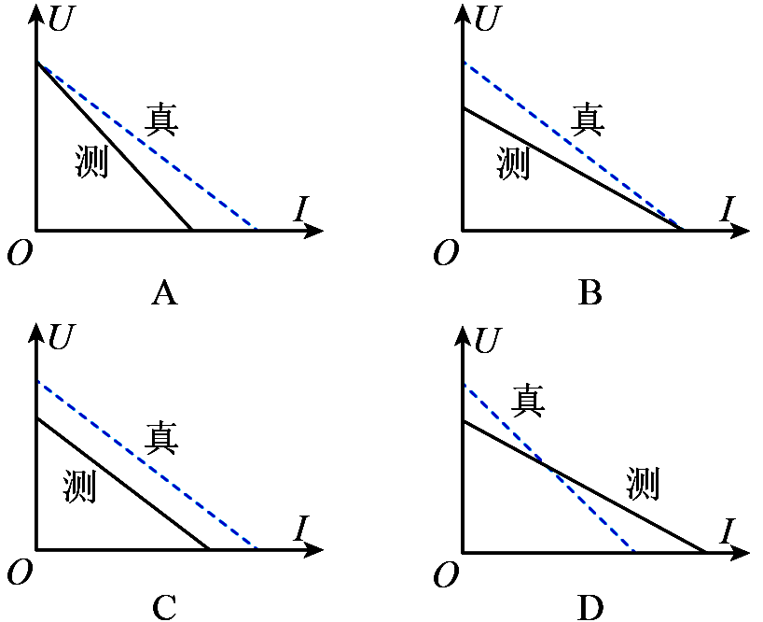
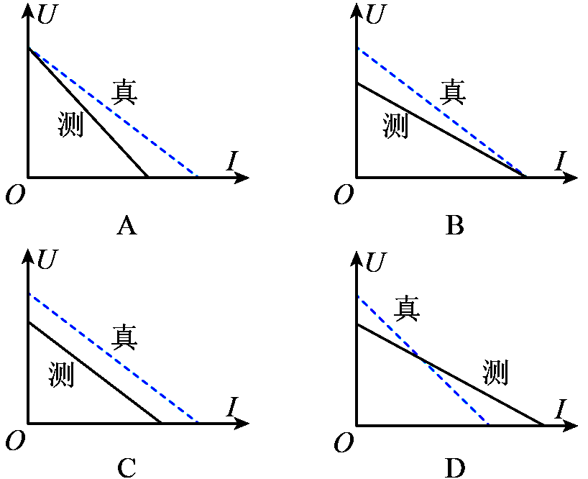
(3)如果考虑电压表和电流表的内阻，甲组的测量图像与真实图像的关系正确的是___________，乙组的测量图像与真实图像的关系正确的是___________。

(4)如果认为甲组测量后乙组再进行测量时，电源的电动势和内阻都不变，且忽略实验操作中的偶然误差，根据甲、乙两组同学的数据可计算电源的真实内阻r=___________Ω。
24．(12分)
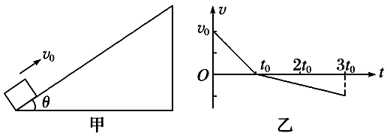
如图所示，一质量为m的物块在t＝0时刻，以初速度v₀从足够长、倾角为θ的粗糙斜面底端向上滑行。t₀时刻物块到达最高点，3t₀时刻物块又返回底端。求：
（1）物块从开始运动到返回底端的过程中重力的冲量大小；
（2）0-3t₀时间内物块克服摩擦力所做的功；
（3）斜面倾角θ的正弦值。
25．(20分)
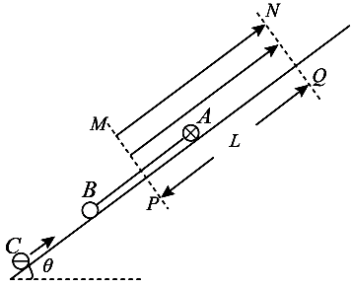
如图所示，在倾角的绝缘粗糙斜面上，有一长为l=2m的绝缘轻杆连接两个完全相同、质量均为的可视为质点的小球A和B。开始时轻杆的中垂线与垂直于斜面的虚线重合，虚线与平行且相距。在、间加沿斜面向上、电场强度为E=的匀强电场之后，若A球带电量为，B球不带电，则A球在电场中时，AB球在斜面上恰好能匀速下滑。各小球与斜面间的动摩擦因数相同，且最大静摩擦力等于滑动摩擦力，取，，。求：
(1)求小球与斜面间的动摩擦因数；
(2)若A球带电量为，B球不带电，将AB球从图
示位置由静止释放，求释放后沿斜面向上运动的最远距离；
(3)若A球带电量为，B球不带电，静止在图示
位置，一质量为、带电量为的C球沿斜面向上运
动，与B球正碰后粘合在一起，碰撞时间极短，若保证
A球始终不会离开电场区域，求C球碰B球之前瞬间的
最大速度。(忽略AC之间的库仑力)
26．(14分)
苯硫酚(C₆H₅—SH)是一种用途广泛的有机合成中间体。工业上常用氯苯(C₆H₅-C1)和硫化氢(H₂S)反应来制备苯硫酚，但会有副产物苯(C₆H₆)生成。
I．C₆H₅—Cl(g)+H₂S(g) C₆H₅-SH(g)+HCl(g)ΔH₁= -16.8kJ·mol⁻¹
II．C₆H₅—Cl(g)+H₂S(g)=C₆H₆(g)+HCl(g)+S₈(g)ΔH₂
反应II的焓变不易测量，现查表得如下数据：
III．C₆H₅—SH(g)=C₆H₆(g)+S₈(g)ΔH₃= -29.0kJ·mol⁻¹
请回答：(1)将一定量的C₆H₅—Cl和H₂S的混合气体充入恒容的密闭容器中，控制反应温度为T(假设只发生反应I)，下列可以作为反应I达到平衡的判据是_____________。
A．气体的压强不变 B．平衡常数不变
C．v_{正}(H₂S)=v_{逆}(HCl) D．容器内气体密度不变
(2)反应II为不可逆反应，请简述理由 __________________________________________．
(3)现将一定量的C₆H₅—Cl和H₂S置于一固定容积的容器中模拟工业生产过程，在不同温度下均反应20分钟测定生成物的浓度，得到图1和图2。
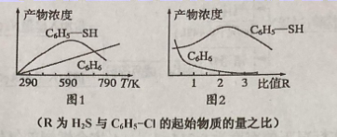
①图1显示温度较低时C₆H₅—SH浓度的增加程度大于C₆H₆的主要原因________________
_________________________________________________________________________________。
②结合图1和图2，该模拟工业生产制备C₆H₅—SH的适宜条件为______________。
③590℃时，C₆H₅—Cl和H₂S混合气体(体积比为2：5，总物质的量为amol)在VL的固定容积的容器中进行反应，达到平衡时，测得容器中C₆H₅—SH的物质的量为$\frac{a}{7}$mol，C₆H₆的物质的量为$\frac{a}{\text{14}}$mol，则该温度下反应I的平衡常数为_____________(保留两位有效数字)。

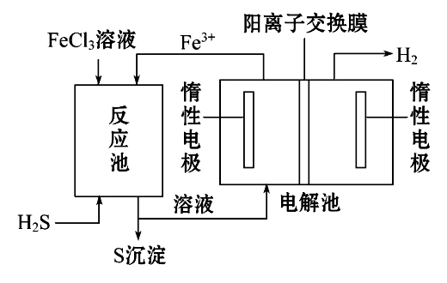
(4)加工过程中的H₂S废气制取氢气,既价廉又环保。
①该法制氢过程的示意图如下。反应池反应后的溶
液进入电解池,电解总反应的离子方程式为 。
②已知H₂S的电离常数：K₁=1.3×10⁻⁷, K₂=7.1×10⁻¹⁵;
H₂CO₃的电离平衡常数：K₁=4.4×10⁻⁷ ,K₂=4.7×10⁻¹¹将少
量H₂S通入Na₂CO₃溶液中反应的离子方程式为 。
27．(15分)
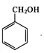
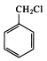
苯甲醇是一种重要的化工原料，广泛用于香料、造纸、制药和印染等行业。实验室制备苯甲醇的反应原理和有关数据如下：

2 +K₂CO₃+H₂O→2 +CO₂↑+2KCl

 | 相对分子质量 | 熔点/℃ | 沸点/℃ | 密度/（g•cm^{﹣3}） | 水溶性
氯化苄 | 126.5 | ﹣43 | 179.4 | 1.1 | 不溶
碳酸钾 | 138 | 891 | ﹣ | 2.4 | 易溶
四乙基溴化铵 | ﹣ | ﹣ | ﹣ | ﹣ | 易溶
苯甲醇 | 108 | ﹣15.3 | 205.3 | 1.0 | 微溶

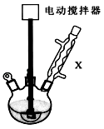
实验步骤：如图所示，在装有电动搅拌器的250mL三颈烧瓶
里加入9.0g碳酸钾（过量），70.0mL水，加热溶解，再加入
2.0mL四乙基溴化铵[（CH₃CH₂）₄NBr]溶液和10.0mL氯化
苄。搅拌加热回流反应1～1.5h。反应结束后冷却，并转入
125mL分液漏斗中，分出有机层，水层用萃取剂萃取三次。
合并萃取液和有机层，加入无水硫酸镁固体，静置、过滤。
最后进行蒸馏纯化，收集200～208℃的馏分，得8.4mL苯甲醇。回答下列问题：
（1）苯甲醇中官能团的电子式为 。由于苯甲醇的沸点较高，在蒸馏纯化操作中最适宜选用的仪器之一是 （填字母）。
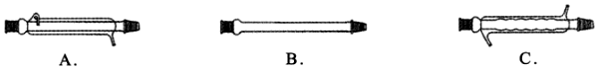
（2）本实验中加入无水硫酸镁的目的是 。从绿色化学角度考虑，萃取剂宜采用 （填字母）。
A．乙醇 B．氯仿 C．苯 D．乙酸乙酯
（3）某同学认为该装置中的电动搅拌器可以换成沸石，以防暴沸。该说法 （填“是”或“否”）正确，其理由是 。
（4）四乙基溴化铵没有直接参与反应，但大大提高了反应速率，其原因可能是
。
（5）本实验苯甲醇的产率为 %（计算结果保留一位小数）。
28．（14分）
氧化石墨可用于大规模生产石墨烯，近年来受到科学家的广泛关注。某学科小组利用石墨精矿(含SiO₂、Fe₂O₃、Al₂O₃、MgO、CaO等杂质)制备氧化石墨，设计流程如下：
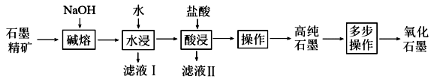
回答下列问题：
（1）“碱熔”时，Si元素转化的化学方程式为_____________________________。
（2）“水浸”时，浸出水用量对高纯石墨中石墨碳含量影响如下图：
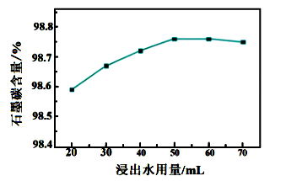
合适的浸出水用量为_____________________________。随着浸出水用量的增多，石墨碳含量先增大，后略有降低。石墨碳含量略有降低是因为____________________(填化学式)的水解。
（3）常温经测定，滤液Ⅱ的pH=a，则其中c(Fe³⁺)≤____________________(用含a的计算式表示，已知：K_{sp}[Fe(OH)₃] =2.6×10⁻³⁹)。
（4）用高纯石墨制备氧化石墨，高纯石墨用量不同时氧化石墨的电阻率如下表：
石墨用量/g | 5 | 10 | 15 | 20
电阻率/Ω∙m | 941.0 | 116.8 | 95.5 | 76.8

随着石墨用量的增大，石墨的氧化程度____________________(填“增大”“不变”“减小”)
（5）“多步操作”包含加入试剂、加热、搅拌、过滤、洗涤、烘干等。加入试剂时，需先加入浓硫酸、KMnO₄，去离子水稀释后，再加H₂O₂。加H₂O₂目的是除去KMnO₄，写出该反应的离子方程式__________________________________________。
（6）一种石墨烯锂硫电池（2Li+S₈═Li₂S₈）工作原理
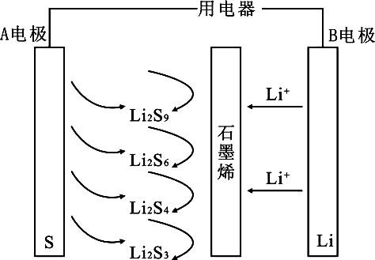
示意如图．下列有关该电池说法正确的是
A．B电极发生还原反应
B．A电极上发生的一个电极反应为：2Li⁺+S₈+2e⁻═Li₂S₈
C．每生成1mol Li₂S₈转移0.25mol电子
D．电子从B电极经过外电路流向A电极，再经过电解质
流回B电极
29．（8分）
扁桃树叶片发育过程中，在光照、温度等条件适宜的情况下，所测的净光合速率及相关指标的变化见下表（净光合速率=总光合速率-呼吸速率）。
叶片 | 发育情况． | 叶面积  (最大面积的%) | 总叶绿素含量(mg/g．fw) | 气孔相对开放度(%) | 净光合速率(umolCO₂/m²．s)
A | 新叶展开前 | 19 | - | - | -2.8
B | 新叶展开中 | 87 | 1.1 | 55 | 1.6
C | 新叶展开完成 | 100 | 2.9 | 81 | 2.7
D | 新叶已成熟 | 100 | 11.1 | 100 | 5.8

注：“—”表示未测数据。
（1）据表分析，B的净光合速率较低，推测原因可能是：①总叶绿素含量低导致______________；②________________________导致暗反应中CO₂供应不足。
（2）将A组置于密闭容器中，保持实验条件不变，一段时间后，密闭容器内CO₂浓度却上升，原因是_____________________________________。
（3）与C相比，D的叶肉细胞的叶绿体中，数量明显增多的结构是_______________。
（4）将C时期的扁桃树叶置于密闭恒温玻璃容器内，连续48h测定容器内CO₂浓度及植物CO₂吸收速率，得到如图所示曲线(整个过程呼吸作用强度恒定)。
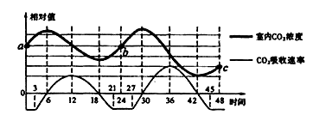
曲线分析，实验中18时C₃的生成速率比12时_________(填“高”“低”或“等于”)；叶绿体利用CO₂速率最大的时刻是_________h时。
30．（12分）
2019年新型冠状病毒，即“2019-nCoV”对人体健康造成极大破坏，为战胜疫情，逆行的医生进入重症病房，与时间赛跑，长时间不进食不喝水。请回答下列问题：
（1）医生长时间不进食，则其血糖的主要来源是 ；与正常情况相比，这些医生血液中胰岛素与胰高血糖素的比值会_____。
（2）长时间不喝水会使医生的细胞外液渗透压升高， 中的渗透压感受刺激产生兴奋，一方面将兴奋传至 ，产生渴觉；另一方面会使垂体释放的 增加，使尿量减少。即使有尿意医生也能憋尿，但婴幼儿却不能憋尿而往往尿床，由此可以说明神经中枢之间的联系 。
（3）科研工作者正努力研制预防新冠肺炎的疫苗，从免疫学角度讲，疫苗相当于_____，对同种疫苗一般需进行多次注射，其目的是 。
31．（10分）
杂种优势泛指杂种品种，即F₁（杂合子）表现出的某些性状或综合性状优越于其亲本品种（纯系）的现象。现阶段我国大面积推广种植的玉米品种均为杂合子。
（1）玉米是单性花，雌雄同株。在杂交过程中，玉米相对于豌豆可以省去_____________环节，在开花前给雌、雄花序进行_____________处理即可。
（2）玉米的大粒杂种优势性状由一对等位基因（A₁、A₂）控制，现将若干大粒玉米杂交种平分为甲、乙两组，相同条件下隔离种植，甲组自然状态授粉，乙组人工控制自交授粉。若所有的种子均正常发育，第3年种植时甲组和乙组杂种优势衰退率（小粒所占比例）分别为_____________、_____________。该实验的目的是__________________________。
（3）玉米的大穗杂种优势性状由两对等位基因（B₁、B₂和C₁、C₂）共同控制，两对等位基因都纯合时表现为衰退的小穗性状。若大穗杂交种（B₁B₂C₁C₂）自交，F₂表现衰退的小穗性状的概率为1/2，则说明这两对等位基因位于_____________（不考虑基因突变和交叉互换）。
32．(9分)
下图为人工创建的生态农业模式图，请据图回答下列生态学相关问题：
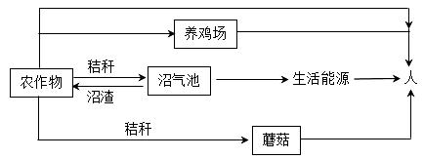
（1）该生态农业和一般的农田生态系统比较，不容易发生虫害而且能量利用率更高，请分析原因： （答出两点即可）。
（2）经调查，该农田中的某种植物第一年的种群数量为N₀，而且每繁殖一代种群数量比原来增加1.6倍，则在此条件下繁殖2次以后，该植物的种群数量为______________。
（3）该生态系统的营养结构由_________条食物链构成。当受到外界的轻微干扰时，该生态系统可以保持原来的状态，说明该系统具有__________稳定性。
（4）经调查，农作物和鸡的部分能量值（单位：10⁵KJ）如下表。
 | 净同化量 | 呼吸消耗量 | 流向分解者 | 未利用
农作物 | 110 | 75 | 21 | 58
鸡 | 7 | 10 | 1 | 3

据上表分析可知，农作物固定的太阳能为___________。人从该系统中获得的能量为 。
（二）选考题：共45分。请考生从2道物理题、2道化学题、2道生物题中每科任选一题作答。如果多做，则每科按所做的第一题计分。
33．[物理——选修3－3](15分)
（1）以下说法正确的是( ) （填正确答案标号，选对1个得2分，选对2个得4分，选对3个得5分，每选错1个扣3分，最低得分为0分）
A．当人们感到潮湿时，空气的绝对湿度一定较大
B．浸润液体在细管中上升的现象，以及不浸润液体在细管内下降的现象，称为毛细现象
C．打气筒给自行车打气时，要用力才能将空气压缩，说明空气分子之间存在着斥力
D．饱和汽压与温度有关，与体积无关
E．晶体在熔化过程中，分子平均动能不变，内能增加

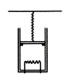
（2）如图所示，上端开口的光滑圆柱形汽缸竖直放置，用弹簧连接
一个截面积为40 cm²的活塞将一定质量的气体封闭在汽缸内。在汽缸内
距缸底60 cm处有卡环，活塞只能向。上滑动。开始时活塞搁在卡环上，
且弹簧处于原长，缸内气体的压强等于大气压强为P₀=1.0×10⁵ Pa，温
度为300 K。现缓慢加热汽缸内气体，当温度为330 K，活塞恰好离开
卡环，当温度为480 K时，活塞上升了20 cm。已知g取10 m/s²，求：
(1)活塞的质量；
(2)弹簧的劲度系数k。
34．[物理——选修3-4]（15分）
（1）光在科学技术、生产和生活中有着广泛的应用，下列说法错误的是（ ）（填正确
答案标号，选对1个得2分，选对2个得4分，选对3个得5分，每选错1个扣3分，最低得分为0分）
A．激光全息照相是利用激光的相干性
B．用透明的标准平面样板检查光学平面的平整程度是利用光的偏振现象
C．电视机遥控器是利用遥控器发出的红外线脉冲信号来换频道的
D．某人在水面上方观察水底同位置放置的红、黄、绿三盏灯时，看到红灯距水面最近
E．电磁波与声波由空气进入水中时，波长都变短
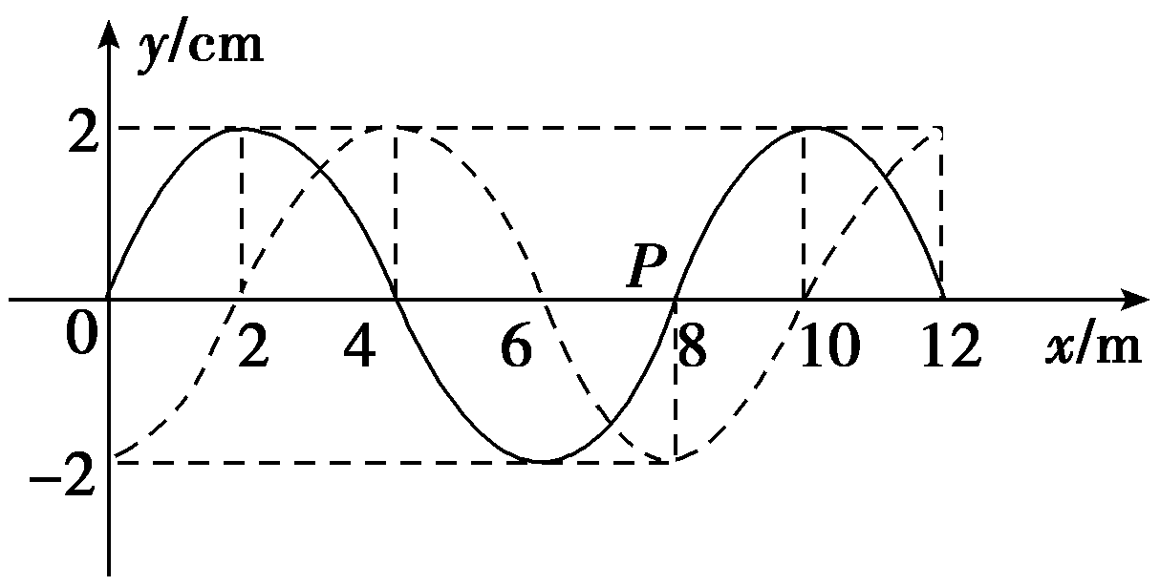
（2）一列简谐横波在x轴上传播，在和时，其波形图用如图所示的实线和虚线表示，求：
(1)这列波可能具有的波速；
(2)当波速为280 m/s时，处的质点P
从平衡位置运动至波谷所需的最短时间是多少？
35．［化学——选修3：物质结构与性质］（15分）
铂钴合金是以铂为基含钴二元合金，在高温下，铂与钴可无限互溶，其固溶体为面心立方晶格。铂钴合金磁性极强，磁稳定性较高，耐化学腐蚀性很好，主要用于航天航空仪表、电子钟表、磁控管等。
(1)基态钴原子的价电子排布图为___________________________。
(2)二氯二吡啶合铂是由Pt²⁺、Cl－和吡啶结合形成的铂配合物，有顺式和反式两种同分异构体(如图)。科学研究表明，顺式分子具有抗癌活性。
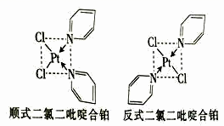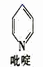
①3个及以上原子构成的离子团或分子中，原子有彼此平行的未参与杂化的p轨道电子，连贯重叠在一起构成π型化学键，又称为离域或共轭大π键。可表示为$π_{m}^{n}$(m：指参与形成大π键的原子数,n：指参与形成大π键的电子数)，吡啶分子是大体积平面配体，其结构简式如上右图所示，吡啶分子中的大π键可表示为 。每个吡啶分子中含有的σ键数目为________。二氯二吡啶合铂分子中所含的C、N、Cl三种元素的第一电离能由大到小的顺序是___________。
②二氯二吡啶合铂中存在的微粒间作用力有_________(填字母)。
a．范德华力 b．氢键 c．金属键 d．非极性键
③反式二氯二吡啶合铂分子是______________(填“极性分子”或“非极性分子”)。
(3)筑波材料科学国家实验室一个科研小组发现了在5K下呈现超导性的晶体CoO₂，该晶体具有层状结构(如图所示，小球表示Co原子，大球表示O原子)。图中用粗线画出的重复结构单元示意图不能描述CoO₂的化学组成的是__________(填字母)。
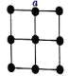
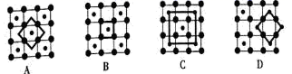
(4)金属铂晶体中，铂原子的配位数为12，其立方晶胞沿x、y或z轴的
投影图如图所示。若金属铂的密度为dg·cm⁻³，则晶胞参数a=________nm(列计算式)。
36．[化学——选修5：有机化学基础]（15分）
有机物X是药物的中间体，它的一种合成路线如图。
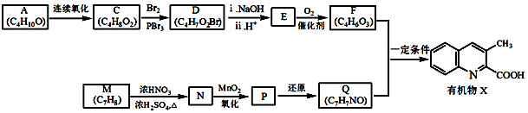
已知：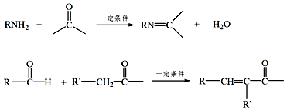
（1）A无支链，A中含有的官能团名称是
（2）A连续氧化的步骤如图：
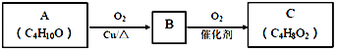
A转化为B的化学方程式是
（3）M为芳香化合物，其结构简式是
（4）M→N的化学方程式是 ，反应类型是
（5）下列说法不正确的是
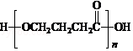
a．C₄H₁₀O能和Na反应的同分异构体有4种．

b．E在一定条件下可生成高分子化合物
c．F能发生酯化反应和消去反应
（6）Q的结构简式是 。
（7）以乙烯为起始原料，选用必要的无机试剂合成A，写出合成路线（用结构简式表示有机物，用箭头表示转化关系，箭头上注明试剂和反应条件）。
37．[生物——选修1：生物技术实践]（15分）
随着科技的快速发展，酶已经走出了实验室，走进了人们的生产、生活。回答下列酶的研究与应用的相关问题：
（1）果汁生产中添加果胶酶可以提高果汁的______________，由于溶液中的酶很难回收，为了降低成本，使果胶酶能被再次利用一般采用固定化酶技术，固定化酶一般不采用包埋法，原因是______________________________。
（2）根据衣物上常见的污垢的种类，目前常用的加酶洗衣粉中添加的酶制剂有四类，其中应用最广泛、效果最明显的是碱性蛋白酶和______________，前者能将血渍、奶渍等含有的大分子蛋白质水解成__________________，使污迹容易从衣物上脱落。加酶洗衣粉__________(填是或否)应用了固定化酶技术。
（3）高果糖浆可以作为蔗糖的替代品。高果糖浆是指富含__________的糖浆，这种糖可以由葡萄糖在__________酶的催化下转化而来。科研人员将这种酶固定并装在反应柱中催化葡萄糖的转化。与直接将酶与葡萄糖溶液混合相比，这样做的优点是______________________________（至少答出一项）。
38．[生物——选修3：现代生物科技专题]（15分）
（反）－β－法尼烯（EβF）是蚜虫的报警信息素，具有驱散蚜虫的特点。某科研人员利用基因工程技术将 EβF合成酶基因导入玉米，培育转基因抗虫玉米。图1是获取的含有EβF 合成酶基因的 DNA 片段，EcoRI是一种限制酶，箭头所指为限制酶的切点；图2是土壤农杆菌中 Ti 质粒结构示意图。回答下列问题：
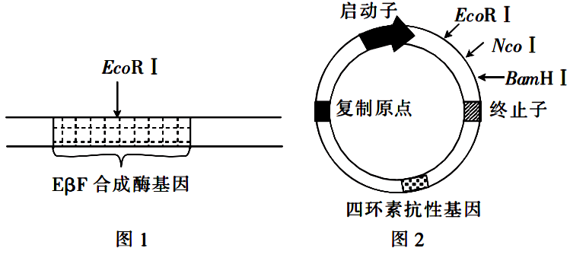
（1）质粒的基本组成单位是_____，其中启动子与____结合，启动转录。为保证EβF合成酶基因与Ti质粒定向连接，需采用相关技术在EβF合成酶基因两端添加限制酶_________的识别序列。
（2）科研人员将重组质粒导入了受体细胞，经植物组织培养获得一株玉米，这株玉米是否具有抗虫特性可进行_____水平的鉴定。将上述抗虫玉米植株的后代种子种植下去后，往往有很多植株不再具有抗虫性，原因是________；用的方法是_________________。
（3）科研人员采用农杆菌转化法将重组质粒导入玉米叶肉细胞的叶绿体 DNA上，与导入玉米叶肉细胞的染色体上相比，其优点是_______________。
银川一中2021届高三年级第六次月考理科综合生物试题答案
- 选择题
题号 | 1 | 2 | 3 | 4 | 5 | 6
答案 | B | A | C | A | D | C
- 非选择题
29.（1）光能吸收不足（1分） 气孔开放度相对低（1分）
（2）A组叶片呼吸作用产生的CO₂多于光合作用吸收的CO₂，所以浓度上升（2分）
- 基粒或类囊体（2分）
- 低（1分） 36（1分）
30.（1）肝糖原的分解和非糖物质的转化（2分） 低（2分）
- 下丘脑（1分） 大脑皮层（1分） 抗利尿激素（1分） 低级中枢受相应的高级中枢控制（2分）
- 抗原（1分） 增强免疫效果，使机体产生更多记忆细胞（抗体和记忆细胞）（2分）
- （1）去雄 （1分） 套袋（1分）
- 1/2（2分） 3/4（2分） 研究授粉方式对杂种优势衰退率的影响（2分）
（3） 两对等位基因位于一对同源染色体上（且不发生交叉互换）（2分）
32.（1）废物资源化、减少了环境污染；能量多级利用；土壤微生物种类丰富，大大减少了化肥的用量，还提高了该生态系统的稳定性。 （一点1分，共2分）
- 6.76 （2分）
- 2（1分） 抵抗力（1分）
- 1.85×10⁷KJ（1分） 1.7×10⁶KJ（2分）
- [生物一—选修一：生物技术实践](15分)
（1）出汁率和澄清度（2分） 酶分子较小，易从包埋材料中漏出（2分）
（2）碱性脂肪酶（2分） 小分子的肽和氨基酸（2分） 否（1分）
（3）果糖（2分） 葡萄糖异构（2分） 酶与产物容易分离（不影响产品质量）；可以重复利用（降低生产成本）（2分）
38.[生物一—选修三：现代生物科技专题](15分)
（1）脱氧（核糖）核苷酸（2分） RNA 聚合酶（2分） NcoI、BamHI（2分）
- 个体（2分） 发生性状分离（2分） 连续自交 （2分）
- 防止 EβF合成酶基因通过花粉转移到其他植物（防止基因污染）（3分）

银川一中2021届高三第六次月考化学试卷参考答案
7.A 8.D 9.D 10.A 11.B 12.C 13.B
26. (14分,每空2分)
(1)C (2)反应II的ΔH₂=-45.8kJ·mol⁻¹<0，ΔS>0，说明其正反应是自发反应，而逆反应为非自发反应，所以反应II为不可逆反应
(3)①反应I的活化能小于反应II的活化能，反应I的反应速率快于反应II，相同时间内获得的产物的浓度自然反应I比反应II多
②温度590K，R=2.5左右(2.4~2.6都可以) ③0.86
(4) ① 2Fe²⁺+2H⁺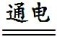2Fe³⁺+H₂↑
②H₂S + CO₃ ²⁻ == HS⁻ + HCO₃⁻
27.(15分,除标注外每空2分)
（1） 羟基的电子式略 (2)B；
（3）除去有机层中的水； D；
（4）否(1分)；电动搅拌器能使互不相溶的反应液混合均匀，加快反应速率；
（5）提高氯化苄在水中的溶解度，使反应物充分接触，增大了有效碰撞的几率；
（6）89.4
28.(14分,每空2分)
（1）SiO₂+2NaOH=====Na₂SiO₃+H₂O （2）50mL Na₂SiO₃(或SiO)
- 2.6×10^{3-3a} mol/L （4）减小
（5）2MnO+5H₂O₂+6H⁺=2Mn²⁺+5O₂↑+8H₂O （6）B
35.(15分,除标注外每空2分)
35.(15分,除标注外每空2分)
（1）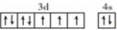 （1分） （2）① 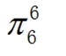 11； N>Cl>C ②ad ③非极性分子
（3）B （4）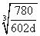或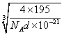
36. (15分,除标注外每空2分)
（1）羟基(1分)
（2）2CH₃CH₂CH₂CH₂OH+O₂2CH₃CH₂CH₂CHO+2H₂O；
（3）M为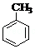，
（4）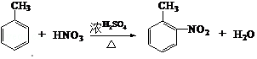，取代反应(1分)；
（5）bc；
（6）Q结构简式为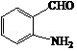，
（7）(3分)其合成路线为
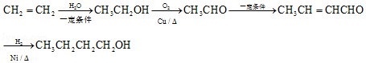。
银川一中2021届高三第六次月考物理试题答案
14 | 15 | 16 | 17 | 18 | 19 | 20 | 21
D | D | B | D | AD | AC | BC | AB
- （1）5.015 4.698
- ×1Ω 10.0

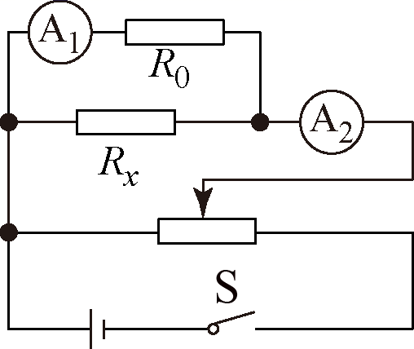
- （1） 8.8
- 1.40±0.01 3.01±0.06
- B A
24.（1）$I_{G}=\text{mg}⋅3t_{0}$；（2）$W=\frac{3}{8}{\text{mv}}_{0^{2}}$；（3）$\text{sin}θ=\frac{5v_{0}}{8{\text{gt}}_{0}}$
【详解】
- $$I_{G}=\text{mg}⋅3t_{0}$$
- 根据上滑下滑位移大小相等，得：$\frac{v_{0}}{2}⋅t_{0}=\frac{v_{1}}{2}⋅2t_{0}$，则下滑至初始位置的速度$v=\frac{v_{0}}{2}$
则$0−3t_{0}$时间内克服摩擦力做功：$W=\frac{1}{2}{\text{mv}}_{0^{2}}−\frac{1}{2}{\text{mv}}_{1^{2}}=\frac{3}{8}{\text{mv}}_{0^{2}}$
- 上滑：$a_{1}=\frac{v_{0}}{t_{0}}$，$\text{mg}\text{sin}θ+μ\text{mg}\text{cos}θ={\text{ma}}_{1}$ ①
下滑：$a_{2}=\frac{v_{1}}{2t_{0}}=\frac{a_{1}}{4}$，$\text{mg}\text{sin}θ−μ\text{mg}\text{cos}θ={\text{ma}}_{2}$ ②
由①②得：$\text{sin}θ=\frac{a_{1}+a_{2}}{2g}=\frac{5v_{0}}{8{\text{gt}}_{0}}$
25.(1)0.5；(2)$\frac{\text{16}}{5}m$；(3)
【详解】（1）由力的平衡可得
代入数据可解得
（2）根据动能定理：$8\text{qE}⋅2−(2\text{mg}\text{sin}θ+2μ\text{mg}\text{cos}θ)⋅x=0$$∴x=\frac{\text{16}}{5}m$
（3）CB碰撞，根据动量守恒有：
设C进入电场的最远距离为，ABC向上，根据动能定理有：
ABC向下到A刚好不离开电场，根据动能定理有
解得
- （1）BDE
（2）①4kg；②200N/m
【详解】
①缓慢加热气缸内的气体，使温度从加热到的过程中，为等容过程
其中，
解得
此时，活塞恰好离开卡环，可得
(2)当温度为时，活塞上升了，对气缸内气体进行研究
其中
，
计算可得
对活塞进行受力分析可得
计算得到
因此劲度系数
- （1）BDE
（2）①见解析；②
【详解】
①若波沿x轴正向传播，则
若波沿x轴负向传播，则
②当波速为280 m/s时，有
所以波沿x轴负向传播，所以质点P第一次达到波谷所需最短时间为

